CURRÍCULUM VITAE
VERSION PÚBLICA

NOMBRE: | MTRA. ZINTHIA GABRIELA FUENTES PERALTA
NIVEL O PUESTO: | JEFA DE DEPARTAMENTO
CORREO ELECTRÓNICO: | planesyprogramas@cecyteo.edu.mx
TELÉFONO OFICIAL: | 951 51 58086

NIVEL MÁXIMO DE ESTUDIOS CON DOCUMENTO COMPROBATORIO: | MAESTRIA EN EDUCACION CRITICA DE LENGUAS

EXPERIENCIA LABORAL TRES ÚLTIMOS EMPLEOS
NOMBRE DE LA INSTITUCION O EMPRESA: | COLEGIO DE ESTUDIOS CIENTIFICOS Y TECNOLOGICOS DEL ESTADO DE OAXACA
CARGO O PUESTO DESEMPEÑADO: | JEFE DE DEPARTAMENTO
FECHA DE INICIO: | 16/12/2022
FECHA DE TERMINO: | A LA FECHA

NOMBRE DE LA INSTITUCION O EMPRESA: | UNIVERSIDAD AUTONOMA BENITO JUAREZ DE OAXACA
CARGO O PUESTO DESEMPEÑADO: | PROFESORA DE IDIOMAS NIVEL LICENCIATURA
FECHA DE INICIO: | EJERCICIO 2018
FECHA DE TERMINO: | EJERCICIO 2021

NOMBRE DE LA INSTITUCION O EMPRESA: | COLEGIO DE ESTUDIOS CIENTIFICOS Y TECNOLOGICOS DEL ESTADO DE OAXACA
CARGO O PUESTO DESEMPEÑADO: | JEFA DEL DEPTO. DE SERVICIOS DOCENTES
FECHA DE INICIO: | FEBRERO 2017
FECHA DE TERMINO: | AGOSTO 2017

FORMACION: TRES ÚLTIMOS CURSOS
NOMBRE DEL CURSO: | Diplomado en Género e Interculturalidad, enfoques para el Desarrollo
INICIO: | 14 de agosto de 2020
TERMINO: | 13 de febrero de 2021
NOMBRE DE LA INSTITUCIÓN QUE IMPARTIÓ EL CURSO: | ECOOS Escuela de Economía Social y Solidaria

NOMBRE DEL CURSO: | Mujeres Emprendedoras
INICIO: | 15 de febrero de 2022
TERMINO: | 19 de abril de 2022
NOMBRE DE LA INSTITUCIÓN QUE IMPARTIÓ EL CURSO: | Escuela de economía social y solidaria, UTM,
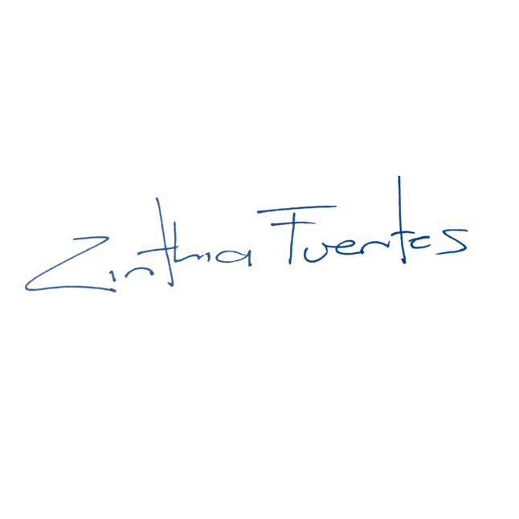
NOMBRE DEL CURSO: | Vindictas Seminario Web sobre mujeres y literatura del siglo XX en América Latina
INICIO: | 9 de junio de 2020
TERMINO: | 25 de junio de 2020
NOMBRE DE LA INSTITUCIÓN QUE IMPARTIÓ EL CURSO: | DGP-UNAM

MTRA. ZINTHIA GABRIELA FUENTES PERALTA

